新东方在线西班牙语小编为大家带来西班牙旅游不可错过的美食，希望对大家的西语学习有所帮助哦！
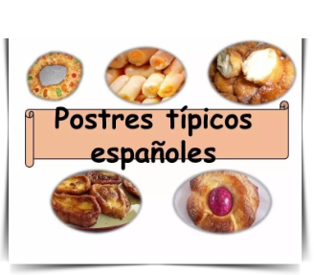
1.polvorón 杏仁糖糕
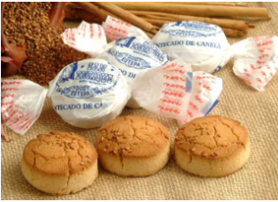
主要以杏仁粉加些肉桂粉所做的糕点，吃起来细细松松的，是西班牙人在圣诞节必吃的甜点。在吃之前大家一般把糖糕攥在手里，用力捏一下，然后一口放入嘴里，这个时候朋友之间还会互相开玩笑，让吃的人说一句绕口令，然后就会看见杏仁粉从嘴巴里面喷出来的样子，更像是吞云吐雾一样，引人哈哈大笑。
2. churros con chocolate 西班牙油条加热巧克力
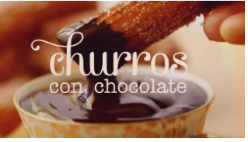
Churro是将面团拉长油炸，像是美式吉拿棒又像中式油条的西式点心。而西班牙式的热巧克力非常浓稠，除了单喝，人们更喜欢用西班牙油条蘸着热巧克力当早餐吃。
3. crema catalana加泰罗尼亚奶油甜点
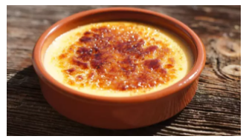
这是一道像奶酪的甜点，上面覆盖着一层焦糖，里面填的则是香草奶油馅。
4. pastel de cabello de ángel 天使头发糕饼
看起来很像美国派的一种点心，因为上面交错而成的线条就像天使的头发而得名。
5. arroz con leche 白米牛奶粥
用白米和牛奶再加糖一起煮成的甜粥，上面还会撒些肉桂粉。因为口感顺滑，所以又有人称它为奶布丁。
6. flan 焦糖烤布丁
类似我们熟知的鸡蛋布丁或者烤布蕾，是把焦糖放在底层的点心，吃起来很滑嫩。
7. tarta de Santiago 圣地亚哥蛋糕
源自加利西亚地区，是加了碎核桃及蜂蜜的一种传统甜点。上层白色部分是糖霜，也有人撒杏仁粉，最大的特点是会在蛋糕上画出一个圣地亚哥十字的符号。
8. torrija 炸法国吐司加牛奶
将吐司或面包先进入牛奶中，再淋上蛋液，然后下过油炸。起锅之后再加上糖粉或肉桂粉，虽然美味，但是热量很高，是西班牙人在圣周复活节时会吃的甜点。
9. roscón de Reyes 国王甜甜圈蛋糕
是一种很像甜甜圈的大面包，中间有奶油夹心，上面回放一些水果干或者干果。蛋糕里藏有扁豆和小人像，吃到小人像的人象征着一年都有好运气;而吃到豆子的人明年就要负责为大家买roscón de Reyes。
10. mosto 葡萄汁
这是没有发酵的葡萄酒，所以有人说它就是葡萄汁，没有酒精成份。
11. horchata 杏仁糖果
这个看起来像豆浆的白色饮品，使用油莎草块茎、水和糖调制而成的。喝起来像杏仁茶的味道，通常是冰饮较多。
12. sangría 水果甜酒
这种水果甜酒可说是国民饮品，是以红酒为基底，再加上果汁或苏打汽水和苹果、橙子或者柠檬等水果丁调制而成。
往期文章我们也特别推荐过sangría，点击可以看：你和板鸭国的圣诞狂欢，只有一杯sangría的距离。
13. cava西班牙香槟
和大家熟知的法国香槟不太一样，西班牙香槟的口感比较涩且微甜，适合搭配甜点饮用。
14. jerez 雪莉酒
雪莉酒是西班牙特产的白葡萄酒，也算是国酒。制酒的过程中，会加入蒸馏酒来调整酒精浓度。酒精浓度比红酒高出很多。
15. orujo 草药酒
一种用草药酿造而成的酒，酒精浓度高，据说可以促进消化吸收，对身体很有帮助。

